[Luz] Flash estroboscópico

Descripción del funcionamiento estroboscópico
Un flash estroboscópico es aquel que tiene la posibilidad de configurarse para que, en vez lanzar un destello con la potencia configurada, sea capaz de mandar una serie de destellos consecutivos a gran velocidad para que entren todos en la misma toma o fotografía.
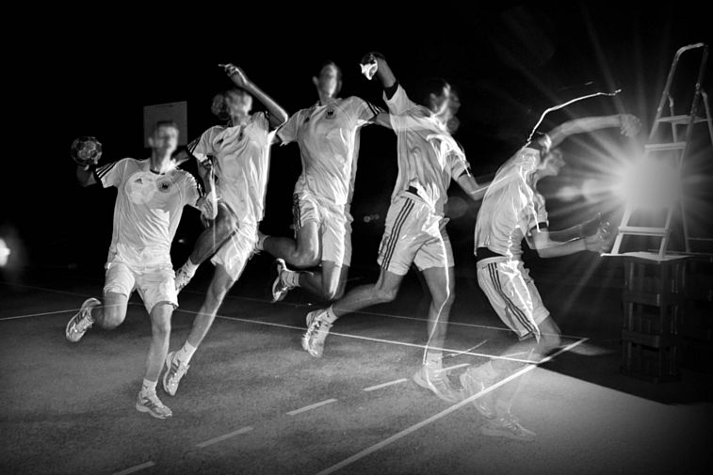
Evidentemente la potencia de los destellos múltiples nunca será tan potente como la de un destello individual a máxima potencia, así que a medida que aumentamos el número de destellos o la frecuencia de disparo la potencia va bajando.

Parámetros de configuración
En modo estroboscópico un flash tiene tres parámetros de configuración:
- Número de destellos. Es un número entero que hace referencia a la cantidad de veces que el flash emite un destello luminoso. Por ejemplo, si quieres que lance 5 destellos, independientemente de la velocidad y de la potencia, tienes que elegir el número 5.
- Potencia del destello. En forma de fracción (1/4, 1/8, 1/16, 1/32, 1/64, 1/128) indica la potencia del destello, siendo 1/4 la máxima potencia y 1/128 la mínima. No se puede configurar a potencias mayores por los tiempos de recarga del flash y para evitar sobrecalentamientos.
- Frecuencia de los destellos. La frecuencia hace referencia a la velocidad de los destellos y se mide en Hertzios (Hz). Cuando decimos que un sistema tiene una frecuencia de 1 Hz estamos diciendo que emite 1 destello cada segundo. Si el flash se puede configurar hasta los 100Hz podría lanzar destellos a una velocidad de 100 por segundo. Eso no quiere decir que lance 100 destellos, sino a la velocidad que los va a lanzar.
Ejemplo en el flash Godox TT350
- Número de destellos = 3
- Potencia del destello = 1/16
- Frecuencia de los destellos = 8 Hz = 8 por segundo. O dicho de otra forma → 1 destello cada 125 milisegundos, con lo que para los datos de este ejemplo la toma de la fotografía (velocidad del obturador) deberá ser 250 ms que es el tiempo que transcurre entre el primero y el último destello, es decir velocidad 1/4 en la cámara, o mas lenta. Por otro lado adecuaremos el diafragma al número de guía del flash para una potencia de 1/16.
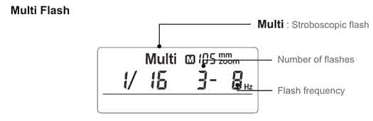

Limitaciones en la configuración
- Debemos de tener en cuenta que las configuraciones de los diferentes parámetros están íntimamente ligadas entre sí, de tal forma que habrá algunas de ellas que sean imposibles de seleccionar ya que la misma programación del flash lo impide. Por ejemplo, no podemos sobrepasar la potencia máxima de destello. Así, si intentamos configurar 6 destellos a 1/4 de potencia la suma de los seis sería 1/4+1/4+1/4+1/4+1/4+1/4= 1,5, es decir, que sobrepasa la potencia máxima de destello. El flash no permite esa configuración, ya que sobrepasa los límites del equipo.
- Si queremos lanzar destellos muy rápidos tampoco se pueden configurar destellos a potencias elevadas, ya que al equipo no le da tiempo a “recuperarse”, pudiendo incluso fundirlo. Para evitar esto el mismo flash impide en su programa que se seleccionen estas opciones de destello.

Cálculo del tiempo de exposición
Los tiempos de exposición de la fotografía nunca deberán ser menores a lo establecido en la configuración del flash. Por ejemplo, si queremos hacer una fotografía con un tiempo de exposición de 1 segundo y configuramos el flash estroboscópico para que haga 4 destellos a 3 Hz, el último destello quedará “fuera de la exposición”. Al pulsar el botón de disparo, simultáneamente comenzará la exposición de 1 segundo y el lanzamiento de destellos a 3 Hz, es decir, lanzará tres destellos por segundo. Pasado ese tiempo terminará la captura pero aún le quedará un último destello por lanzar, que estará fuera de la exposición.
Regla general para aproximar el tiempo de exposición
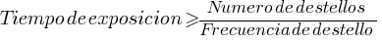

Otros factores a tener en cuenta
- Fondo. Para que en estas fotografías los sujetos queden perfectamente definidos debemos trabajar con un fondo negro y a ser posible en la máxima oscuridad, para que la única fuente de luz provenga del flash estroboscópico.
- Ángulo de incidencia del flash. Cambiar dicho ángulo puede ayudar a desvanecer el fondo de forma que la “cola trasera” de los destellos se vayan del encuadre y no iluminen el fondo. Con ello conseguimos que en las fotos no destaquen los elementos perjudiciales del fondo. Para separar el flash de la cámara podemos usar un disparador remoto inalámbrico, con lo cual lo podremos colocar en la posición que queramos.
- Distancia de los sujetos al flash. Aparte de la configuración de potencia del flash debemos de tener en cuenta la distancia que existe entre los sujetos de la foto y la fuente de iluminación: la famosa regla de iluminación por la cual la intensidad de la luz varía inversamente proporcional al cuadrado de la distancia entre foco y sujeto. Esto nos permitirá cambiar la iluminación de nuestras fotografías con tan solo modificar la distancia de la luz al sujeto.
- Zoom de flash. Otra forma de controlar el haz de luz que emite el flash es ajustando el zoom de este. Si queremos un haz más cerrado que ilumine de forma más concentrada, como un foco en un teatro o un circo, hay que ajustar el zoom del flash al máximo, aunque nuestro objetivo sea angular. Si por el contrario queremos que el haz luminoso abarque todo el desplazamiento del sujeto debemos ajustar el zoom del flash a su posición más angular y podremos dar luz a todo el encuadre de nuestra fotografía y hacerla más puntual.
- Experimentación. Son muchos los factores que afectan a la imagen final obtenida y la experimentación es la mejor forma de conseguir los mejores resultados.

Enlaces
- Descubre el Modo Multi o Estroboscópico de tu Flash y Consigue Efectos Espectaculares en tus Fotografías

